Resiliency(ඔරොත්තු දීමේ හැකියාව) in Distributed Systems

What is Distributed Systems
networked components which communicate and coordinate their actions by passing messages.
යනු පොදු ඉලක්කයක් සඳහා පණිවුඩ හුවමාරු ක්‍රමය මගින් ක්‍රියාපන්ති-ප්‍රතිපල සන්නිවේදනය සහ සම්බන්ධීකරණය කරන්නාවූ ජාල පද්ධතියකි.

විශාල ක්‍රියාවලියක් අනුක්‍රියා රාශියකින් සමන්විතය. අනුක්‍රියා පද්ධතියක් ක්‍රියාපන්තියක්(microservice) ලෙස හදුන්වන අතර ක්‍රියාපන්ති එකතු වීමෙන් විශාල ක්‍රියාවලියක් සිද්ධවේ.

What is Resiliency ?
capacity to recover from difficulties
අනපේක්ෂිත අවස්ථාවකට ඔරොත්තු දීමේ හැකියාව

why care about Resiliency ?
financial losses
losing customers
affection customers
affection livelihood of drivers

Faults vs Failures
Fault is an incorrect internal state in your system.
Fault -යනු අභ්‍යන්තර පද්ධතියේ පවතින දෝෂය.
Some common examples of fault in systems include:()
1. Slowing down of storage layer
2. Memory leaks in application
3. Blocked threads
4. Dependency failures
5. Bad data propagating in the system (Most often because there’s not enough
validations on input data)

උදාහරණයකට සෞඛ්‍ය සේවා පද්ධතියක Fault වීමේ අවස්ථාවක් සලකා බලමු.
1 රුපය නිරුපනය කරන්නේ පද්ධතිය ක්‍රියාපන්ති සමග සම්බන්ධව ඇති ආකාරයත් ඒවා සාමාන්‍ය පරිදි ක්‍රියා කරන ආකාරයත්ය.
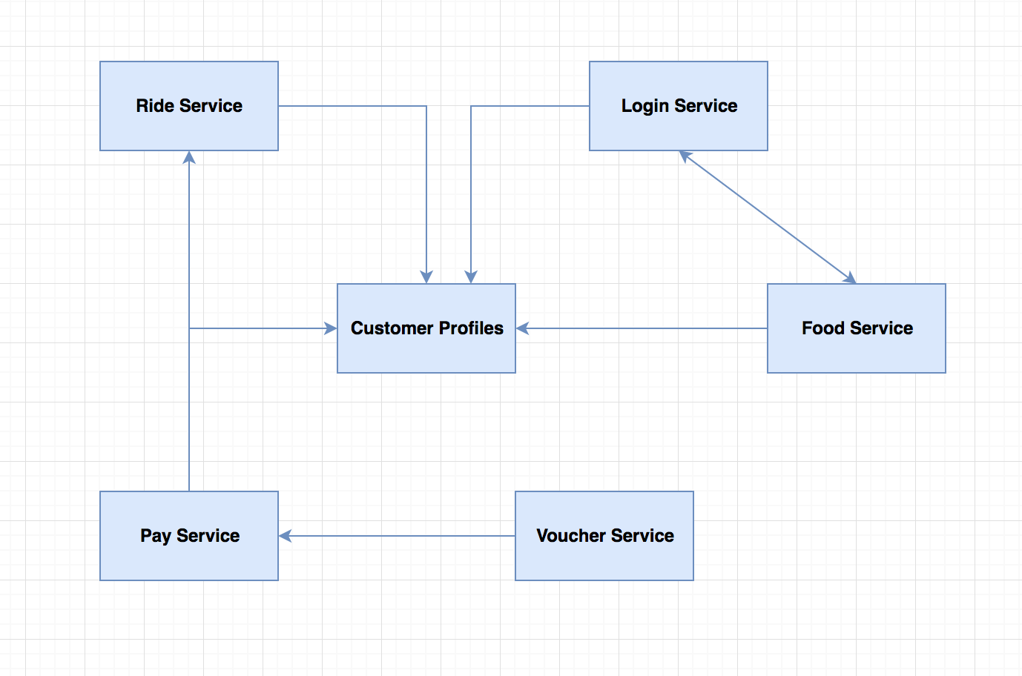
2 රුපය නිරුපනය කරන්නේ පද්ධතියේ ක්‍රියාපන්තියක දෝෂයක්(faults) (ඉහත දක්වා ඇති කරුණු 5 එකක් හෝ කීපයක් හේතුවෙන්) හටගැනීම සහ එය සමස්ත පද්ධතියෙන බලපෑම් කරන ආකාරයයි.
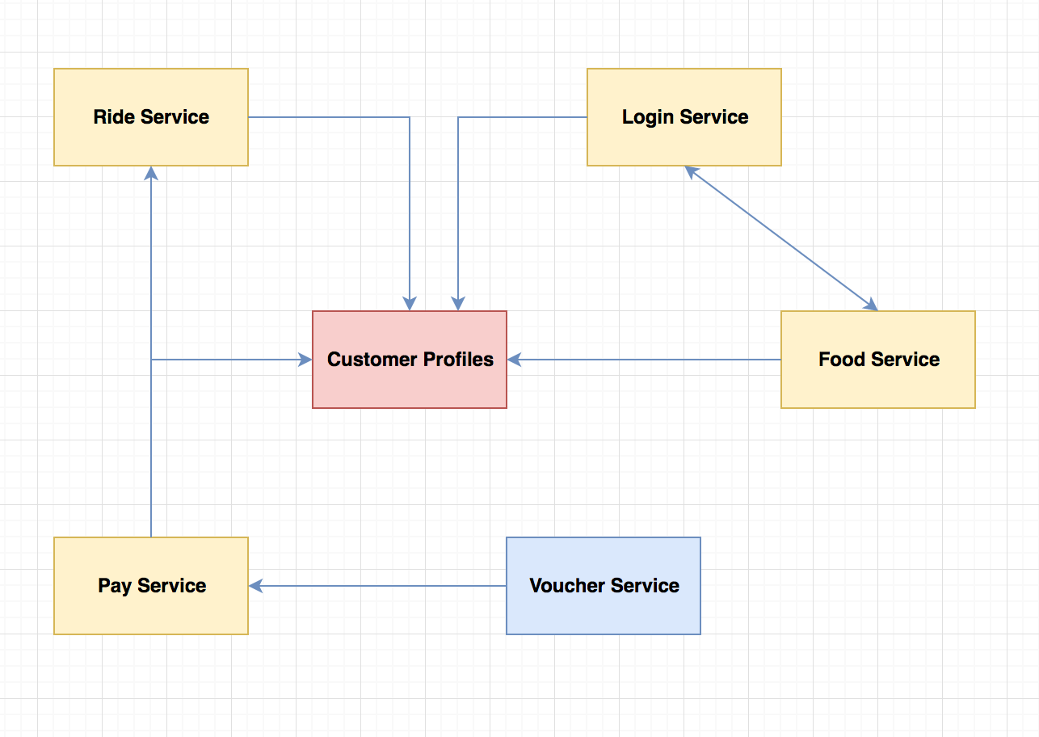
පද්ධතියේ ක්‍රියාපන්තියක හටගත් දෝෂය අනෙකුත් ක්‍රියාපත්ති සමග සුලභව ක්‍රියා කරයි නම් එය සමස්ත පද්ධතියේ දෝෂයක් එනම් පද්ධතිය බිඳවැටීමක්(failures) දුරට පරිවර්තනය විය හැකිය.

3 රුපය නිරුපනය කරන්නේ ක්‍රියා පන්තියක දෝෂය හේතුකොටගෙන පද්ධතිය බිඳවැටීමට භාජනය වීමයි.

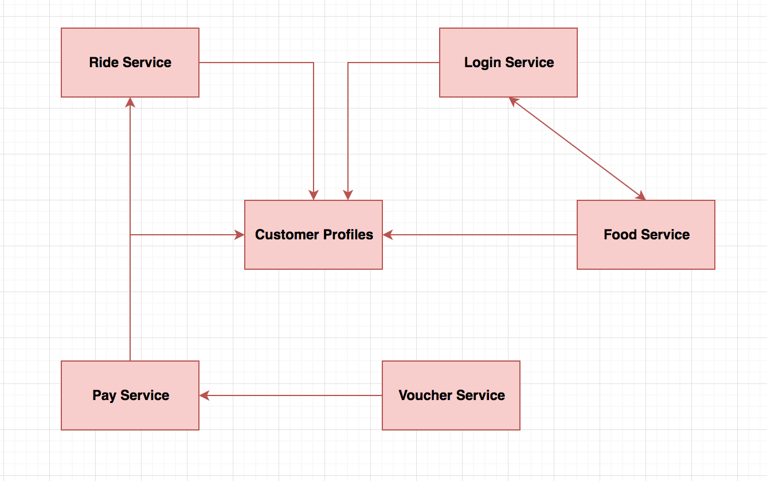
මෙහි Resilience යනුවෙන් අදහස් කරන්නේ සිදුවිය හැකි දෝෂ(faults) සමස්ථ පද්ධතියේ බිඳවැටීමක් (failures)දක්වා පරිවර්තනය වීම වලක්වා ගැනීමයි.

Resiliency in distributed systems is hard
දෝෂ සඳහා ඔරොත්තු දෙන එකිනෙකාට සන්නිවේදනය කරගන්නා වූ සංකීර්ණ ක්‍රියාපංති(micro-services) ආකෘතියක් සහිත distributed systems එකක් ගොඩනැගීම පහසු නොවේ. මෙහෙදී බලපාන දුෂ්කරතා කීපයක් පහත දැක්වේ.
1. The network is unreliable (ජාලයෙන් සන්නිවේදන විකුර්ති වීම)
2. Dependencies can always fail (ක්‍රියාපන්ති වල භාවිතා කරඇති Dependencies වල දෝෂ)
3. User behavior is unpredictable (පරිශීලකයාගේ අනපේක්ෂිත හැසිරීම)

දෝෂ සඳහා ඔරොත්තු දෙන distributed systems ගොඩනැගීමේ ඉහත දුෂ්කරතා මගහැරීම සඳහා ඉදිරියේදී දැක්වෙන ක්‍රම(Pattern) භාවිතා කල හැකිය.

Pattern[0] = nocode
The best way to write reliable and secure applications is write no code
at all — Write Nothing and Deploy nowhere — Kelsey Hightower.

